Model doradztwa i doskonalenia zawodowego
nauczycieli przedmiotów zawodowych

Rozwój technologii informacyjnych i komunikacyjnych otwiera duże możliwości również przed systemem doradztwa i doskonalenia zawodowego nauczycieli przedmiotów zawodowych. Dzięki wielu możliwościom szybkiej komunikacji nauczyciele poszczególnych branż zawodowych mogą precyzyjnie dotrzeć do specjalisty lub doradcy metodycznego. Oczywiście nic nie zastąpi bezpośredniego kontaktu „face to face“, ale w wielu przypadkach gdy dyspozycyjność i mobilność doradców metodycznych i konsultantów jest ograniczona, możliwość kontaktu z nimi za pośrednictwem Internetu jest ciekawą alternatywą. Ważną rolę w doradztwie metodycznym i doskonaleniu zawodowym nauczycieli pełni wymiana dobrych praktyk oraz przykładów scenariuszy zajęć, czy innych materiałów dydaktycznych.
Taka wymiana możliwa jest jak najbardziej za pośrednictwem platformy internetowej, która posiada odpowiednie zabezpieczenia przed dostępem niepowołanych osób do wymienianych przez nauczycieli dokumentów i plików. Również bezpośrednia komunikacja nauczycieli między sobą możliwa jest z wykorzystaniem nie tylko poczty e-mail, ale także platformy internetowej z zainstalowanym na niej forum dyskusyjnym i dedykowanym systemem wysyłania wiadomości. Ważnym elementem jest również filtrowanie ważnych i przydatnych informacji publikowanych w szeroko pojętych mediach, tak aby nauczyciel otrzymywał tylko te dotyczące jego ukierunkowania branżowego. Tak samo sprawa ma się z informacjami o wydarzeniach takich jak konferencje, warsztaty, prezentacje itp. – dzięki platformie internetowej dedykowanej nauczycielom przedmiotów zawodowych doradcy zawodowi, konsultanci i specjaliści mogą przygotowywać informacje o nich publikując ogłoszenia na platformie.
Mając na uwadze wszystkie te uwarunkowania oraz możliwości, jakie dają nowe technologie Zespół Przedmiotów Zawodowych Wojewódzkiego Ośrodka Doskonalenia Informatycznego i Politechnicznego we współpracy z partnerem czeskim przygotował platformę internetową posiadającą wszystkie opisane wyżej funkcjonalności.
Platforma jest wzbogaceniem działającego już modelu doradztwa zawodowego w ramach Zespół Przedmiotów Zawodowych WODIiP Opole. Do zadań doradców metodycznych przedmiotów zawodowych należy:
- planowanie, organizowanie i badanie efektów procesu dydaktyczno – wychowawczego;
- dobór i adaptacja lub tworzeniue programów nauczania i materiałów dydaktycznych;
- rozwijanie umiejętności metodycznych;
- podejmowanie działań innowacyjnych;
- diagnozowanie oraz określenie aktualnych potrzeb w zakresie doradztwa
i doskonalenia zawodowego nauczycieli, wynikających z polityki edukacyjnej prtzydzielonych powiatów,
- gromadzenie, opracowywanie i upowszechnianie informacji pedagogicznej (konferencje, konsultacje);
- organizowanie doradztwa dla nauczycieli w zakresie pedagogiczno-metodycznym i specjalistycznym (kierunkowym) oraz tzw. ponadprzedmiotowym, w tym obowiązkowo: przygotowanie rocznego (własnego) planu działania, przeprowadzenie co najmniej dwóch konferencji metodycznych i pełnienie dyżuru w szkole macierzystej (2 godz. w tygodniu),
- wspieranie nauczycieli w procesie zdobywania przez nich kolejnych stopni awansu zawodowego, szczególnie w odniesieniu do nauczycieli rozpoczynających pracę;
- udzielanie pomocy dyrektorom szkół w opiniowaniu przebiegu stażu lub pracy nauczycieli zdobywających kolejne stopnie awansu zawodowego;
- organizowanie współpracy oraz wymiany doświadczeń między nauczycielami szkół;
- organizowanie spotkań z przedstawicielami ośrodków naukowych
i akademickich oraz z przedstawicielami wydawnictw pedagogicznych;
- współpraca z Wojewódzkim Ośrodkiem Metodycznym w Opolu, Opolskim Kuratorem Oświaty, Wojewódzką Biblioteką Pedagogiczną w Opolu oraz przydzielonymi powiatami;
- stałe własne doskonalenie zawodowe;
- przygotowanie nauczycieli do analizowania wyników egzaminów i sprawdzianów zewnętrznych;
Zaznaczyć należy również, że kierownik Zespołu Przedmiotów Zawodowych powinien pełnić rolę organizatora jeśli chodzi o konkretne działania związane z doskonaleniem nauczycieli, czyli zapraszać do prowadzenia warsztatów i konferencji specjalistów zewnętrznych, korzystając z ich mistrzostwa i doświadczenia. Strona czeska jest w nieco innej sytuacji, gdyż działające tam ośrodki doskonalenia nauczycieli są większe, obejmują swoim działaniem większy region i posiadają swoich specjalistów w większości obszarów wsparcia nauczycieli.
Model doradztwa i doskonalenia zawodowego nauczycieli oczywiście jest wspierany przez realizowane projekty UE, w ramach których możliwe jest pozyskiwanie środków między innymi na doskonalenie nauczycieli, podnoszenie kwalifikacji doradców metodycznych, czy organizację konferencji i warsztatów prowadzonych przez wybitnych specjalistów. Zaznaczyć należy, że rodzaje wsparcia możliwe do uzyskania w Polsce i w Czechach są różne.

Platforma internetowa dla
nauczycieli przedmiotów zawodowych
(możliwość wyboru języka polskiego, czeskiego, niemieckiego i angielskiego)

Dedykowana platforma internetowa dla nauczycieli przedmiotów zawodowych została zainstalowana pod adresem www.pz.wodip.opole.pl.

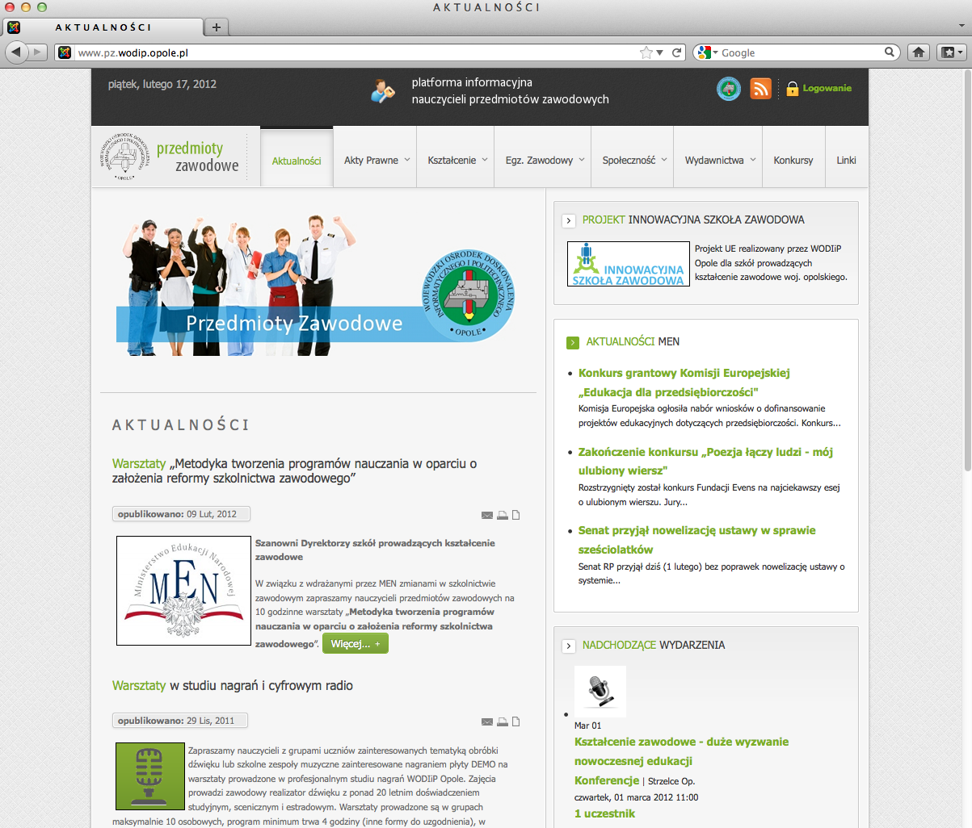

Platforma składa się z części widocznej dla wszystkich internautów, w której znajdują się takie moduły jak:
- Aktualności
- Akty prawne
- Kształcenie nauczycieli (informacje o warsztatach, studiach, kursach)
- Egzamin zawodowy – informacje
- Wydawnictwa
- Konkursy dla uczniów
- Aktualności MEN
oraz części znajdującej się w zakładce SPOŁECZNOŚĆ dostępnej tylko dla nauczycieli posiadających konto.

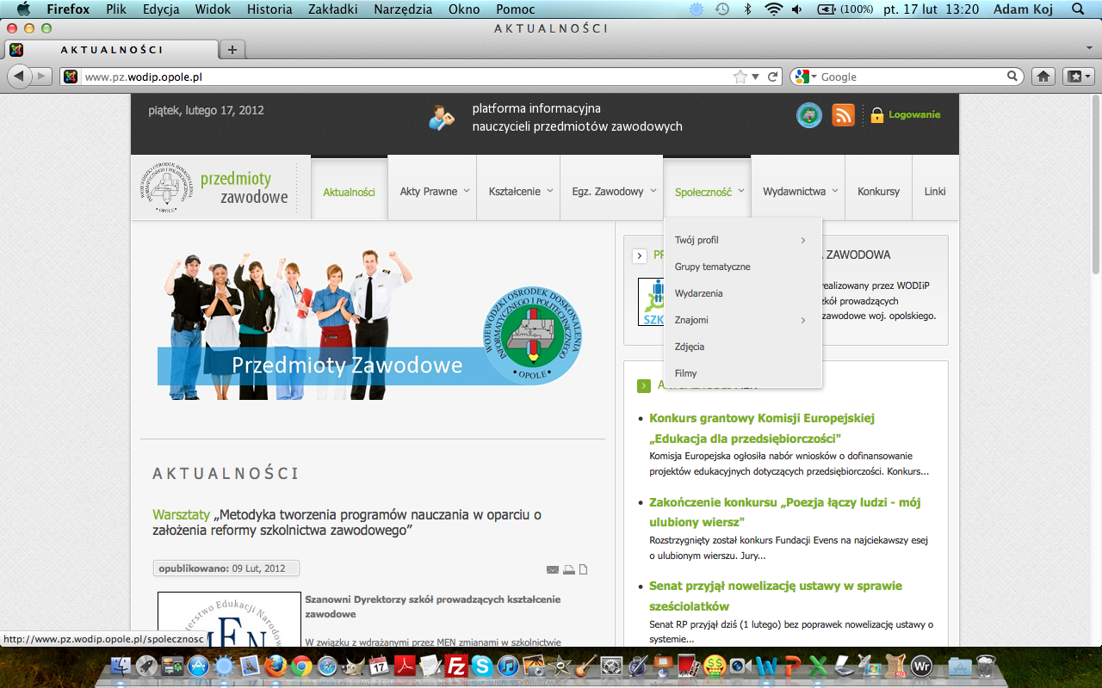

Po zalogowaniu się nauczyciela na platformę uzyskuje on dostęp do takich funkcjonalności jak np.:
- Możliwość edycji swojego profilu (informacje, zdjęcia, filmy, wydarzenia, wiadomości, komentarze, zaproszenia, lista znajomych),
- Lista wydarzeń (konferencje, warsztaty, prezentacje itd.),
- Grupy tematyczne,
- Forum dyskusyjne,
Funkcjonalności te umożliwiają tworzenie społeczności nauczycieli przedmiotów zawodowych i wymianę informacji, dokumentów, plików itd. oraz prowadzenie dyskusji w zamkniętych grupach tematycznych.
